Gebedswake voor Roepingen
2020

De partituren van de voorgestelde liederen zijn in bijlage opgenomen

OPENINGSVERS
God, kom mij te hulp (ZJ 25b)
of Wij die U nooit hebben gezien (ZJ 25d)
KRUISTEKEN EN BEGROETING
V.: In de naam van de Vader en de Zoon en de heilige Geest. Amen.
Genade voor u en vrede vanwege God onze Vader en van onze Heer Jezus Christus,
die ons bij naam kent en ons roept.

OPENINGSWOORD
Welkom in deze gebedsviering voor roepingen.
‘Wie ben ik?’
‘Wie ben ik echt en wat is mijn diepste geluk?’
Het zijn vragen die we ons leven lang mogen en moeten stellen.
Het zijn de vragen ook van vele jonge mensen.
Maar in de exhortatie van Christus vivit nodigt paus Franciscus jongeren uit om een stap verder te zetten, om de belangrijkste vraag te stellen.
“Zo vaak in het leven verliezen we tijd door ons af te vragen:
‘Maar wie ben ik toch?’
Je kan je hele leven lang die vraag blijven stellen en blijven zoeken naar wie je bent.
Maar de echte vraag luidt: ‘voor wie ben ik er?’.
Natuurlijk ben je er voor God.
Maar Hij wil dat je er ook voor anderen bent.
En hij schonk je vele kwaliteiten, mogelijkheden, gaven en charisma’s,
niet voor jezelf, maar om ze te delen met diegenen rondom jou.” (Christus vivit, 286)

Laten we dan in deze viering bidden
voor alle gelovigen maar in het bijzonder voor de jongeren,
dat ze door hun eigen levensweg een eigen antwoord geven op die vraag,
dat ze zich helemaal durven toevertrouwen aan God die er is voor ons.

PSALM 121
Antifoon: Mijn hulp zal komen van God de Heer, die hemel en aarde gemaakt heeft.
(gezongen antifoon: zie ook ZJ P 165 of het Taizérefrein ‘L’ adjuda’ )
Deze psalm kan alternerend (gesproken) gebeden worden
Omhoog naar de bergen richt ik mijn ogen:
vanwaar kan ik hulp verwachten?
Mijn hulp zal komen van God de Heer,
die hemel en aarde gemaakt heeft. _
Hij zorgt dat uw voet niet struikelt,
Hij slaapt niet, die waakt over u.
Hij sluimert niet en Hij slaapt niet,
die over Israël waakt. _
De Heer is het die u behoedt,
Hij staat als een wacht aan uw zijde.
Bij dag zal de zon u niet deren,
bij nacht doet de maan u geen kwaad;
De Heer bewaart u voor onheil,
uw leven houdt Hij in stand.
De Heer is bezorgd voor uw komen en gaan
op deze dag en altijd. _
Eer aan de Vader en de Zoon
en de heilige Geest.
Zoals het was in het begin en nu en altijd
en in de eeuwen der eeuwen. Amen.
Antifoon herhalen
Korte gebedsstilte
Gebed
Heer God,
dank U voor de voortdurende zorg waarmee U ons omgeeft.
U bent er altijd voor ons.
Help ons om aandachtig en opmerkzaam te leven
zodat we uw zorg voor mensen gestalte geven.
Amen.

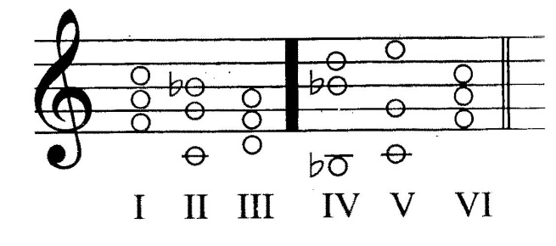
PSALM 147
Antifoon: Loof de Heer die gebroken harten geneest
(gezongen antifoon: zie ook ZJ P 203 of het Taizérefrein
‘Bless the Lord’)
Deze psalm kan alternerend (gezongen) gebeden worden
Een hooglied voor de Heer – zingen maakt gelukkig,
zingen voor onze God, want psalmen hoort Hij graag.
Hij bouwt een stad van vrede voor het volk van zijn verbond;
hoe ver ook in den vreemde – Hij roept ons weer bijeen.
Gebroken harten geneest Hij en Hij verbindt hun wonden,
Hij die het getal van de sterren nog iedere nacht bepaalt,
die hen allen roept bij hun naam – een machtige God is Hij,
onze God – en zijn wijsheid is niet te schatten zo groot.
De arme houdt Hij staande, hoogmoed brengt Hij ten val,
Wij moeten zijn Naam bezingen, wij maken muziek voor Hem,
die de hemel met wolken bedekt en regen maakt voor de aarde,
die de bergen bekleedt met groen en de dieren hun voedsel geeft,
en zelfs de kleine raaf krijgt waar hij zo om schreeuwt.
Nee, niet om paardenkracht of stalen spieren geeft Hij,
zijn hart gaat uit naar hen die wachten op zijn liefde,
in hoop en vrees zijn vrienden – zo is Hij onze God.
Eer aan de Vader, de Zoon en de Geest
God die is, die was en die komt.
Antifoon herhalen
Korte gebedsstilte
Gebed
Heer God,
uw liefde en uw bemoediging gaan uit naar allen,
maar in het bijzonder naar allen die lijden en hun toevlucht zoeken bij U.
Genees in ons wat kwetsbaar is
en geef ons een grotere ijver om uw droom voor onze wereld te helpen realiseren:
rechtvaardigheid en vrede voor iedereen.
Amen.

ACCLAMATIE
Uw woord, Heer, heeft een wondere kracht (ZJ 773)
LEZING
Exodus 3,1-8a.13-14
Uit het boek Exodus

Mozes hoedde de kudde van zijn schoonvader Jetro,
de priester van Midjan.
Eens dreef hij de kudde tot ver in de woestijn
en kwam hij bij de berg van God, de Horeb.
Toen verscheen hem de engel van de Heer,
in een vuur dat opvlamde uit een doornstruik.
Mozes keek toe en zag dat de doornstruik in lichterlaaie stond
en toch niet verbrandde.
Hij dacht:
'Ik ga eropaf om dat vreemde verschijnsel te onderzoeken.
Hoe komt het dat die doornstruik niet verbrandt?'
De Heer zag hem naderbij komen om te kijken.
En vanuit de doornstruik riep God hem toe:
'Mozes, Mozes.'
Hij antwoordde:
'Hier ben ik.'
Toen sprak de Heer:
'Kom niet dichterbij en doe uw sandalen uit,
want de plaats waar u staat is heilige grond.'
En Hij vervolgde:
'Ik ben de God van uw vaderen,
de God van Abraham, de God van Isaak en de God van Jakob.'
Mozes bedekte zijn gezicht,
want hij durfde niet naar God op te zien.
De HEER sprak:
"Ik heb de ellende van mijn volk in Egypte gezien,
de jammerklachten om zijn onderdrukkers gehoord;
ja, Ik ken zijn lijden.
Ik daal af om mijn volk te bevrijden uit de macht van Egypte."
Maar Mozes sprak opnieuw tot God:
"Als ik nu bij de Israëlieten kom en hun zeg:
De God van uw vaderen zendt mij tot u,
en zij vragen: Hoe is zijn naam?,
wat moet ik dan antwoorden?"
Toen sprak God tot Mozes:
"Ik ben die is."
En ook: "Dit moet gij de Israëlieten zeggen:
Hij die is, zendt mij tot u."

(Eventueel wordt de lezing gevolgd door een korte overweging.)

STIL GEBED of TIJD VAN STILLE AANBIDDING VAN HET HEILIG SACRAMENT

VOORBEDE
V.: God is er voor iedere mens.
Daarom mogen wij Hem ook onze beden voorleggen.
- Voor onze wereldwijde Kerk:
onze paus, bisschoppen, kerkelijke verantwoordelijken en alle gedoopten,
om creativiteit en openheid die ruimte schept
om Gods stem te horen en te beantwoorden.
Laat ons bidden.
Eventueel kan men zingen: God u bent liefde, bron van het leven (ZJ 30a)
- Voor allen die getroffen werden door het coronavirus. Om erbarmen over de gestorvenen, genezing van de zieken, kracht aan de verplegenden, en verlichting van de wetenschappers die een geneesmiddel en vaccin zoeken.
Laat ons bidden.
- Voor mensen die zich eenzaam en verlaten voelen:
om de nabijheid van mensen die zich met hen verbinden.
Laat ons bidden.
- Voor allen die slachtoffer zijn van armoede, geweld en onrecht;
om concrete solidariteit die Gods zorg voor de meest kwetsbaren uitdrukt.
Laat ons bidden.
- Voor jonge mensen die zoeken naar Gods droom over hun leven:
om inzicht, geduld en inspirerende tochtgenoten die met hen op weg gaan. Dat Gods Geest hen leidt en verlicht zodat ieder ‘er ten volle wil zijn voor iedere andere mens’, een leven lang.
Laat ons bidden.
- Voor ons hier aanwezig:
om vertrouwen in de kracht van Gods Woord
dat mensen blijft aanspreken en oproepen.
Laat ons bidden

ONZE VADER
V.: Laten wij deze vragen en alles wat er leeft in ons hart, toevertrouwen aan de Vader
en bidden met de woorden die Jezus ons gegeven heeft.
A.: Onze Vader, die in de hemel zijt,
uw naam worde geheiligd,
uw rijk kome,
uw wil geschiede
op aarde zoals in de hemel.
Geef ons heden ons dagelijks brood
en vergeef ons onze schulden,
zoals ook wij vergeven aan onze schuldenaren,
en breng ons niet in beproeving,
maar verlos ons van het kwade.
Want van U is het koninkrijk
en de kracht en de heerlijkheid
in eeuwigheid. Amen.

SLOTGEBED
A.: Heer Jezus,
Gij zijt de goede herder.
Gij komt naar ons toe
en roept ieder bij naam.
Gij wilt dat wij léven
en wel in overvloed.
Draag zorg voor de kudde die Gij weidt.
Open onze oren voor uw stem,
neem onze angst weg
om te antwoorden.
Verdiep het vertrouwen van jonge partners
om het met elkaar als gehuwden te wagen.
Geef ons religieuzen en godgewijden,
profeten voor vandaag.
Beziel allen die zich inzetten voor uw Kerk
met de vreugde van uw evangelie.
Schenk ons de priesters en diakens
die we nodig hebben.
Vervul hen met uw Geest van hoop en sterkte.
Beziel elk van ons
die uw naam als christen draagt.
Laat niet toe dat zorgen ons verlammen.
Roep uw Kerk naar buiten
zodat uw Woord van Liefde
in heel uw schepping wordt gehoord.
Bisschop Lode Aerts

LIED
Alle eer en alle glorie (ZJ 767)
Of: Jij die bent: ‘Ik zal er zijn voor U’ (ZJ 758)

ZEGEN en ZENDING
God is Hij die er is voor ons.
Hij roept en zendt mensen om die zorg concreet te maken.
We blijven vertrouwen dat Hij door zijn Woord mensen daartoe blijft roepen.
Maar we proberen het ook zelf te beleven
door onze vriendschap en zorg voor alle mensen
die aan ons worden toevertrouwd.
Zegene U daartoe …
Bij aanbidding bidt de voorganger, voordat hij de zegen met het Heilig Sacrament geeft, met deze woorden:
V.: Laat ons bidden. Heer, verlicht ons hart door het licht van het geloof, ontsteek in ons het vuur van de liefde. Leer ons uw Zoon die wij in de eucharistie als onze Heer en God erkennen, ook in geest en waarheid gelovig aanbidden. Hij die leeft en heerst in de eeuwen der eeuwen. Amen.

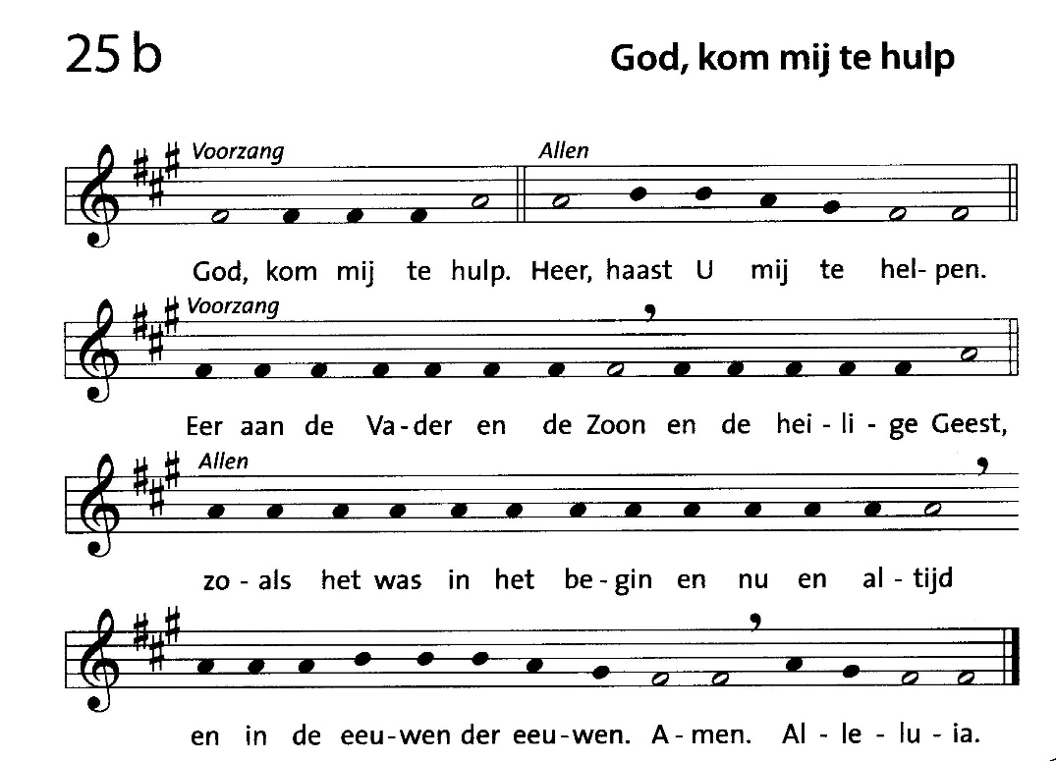
BIJLAGE
Openingsvers

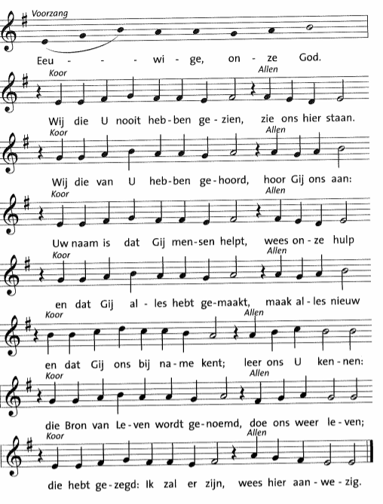

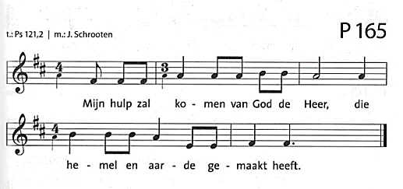
Gezongen antifoon bij psalm 121

Gezongen antifoon bij psalm 147
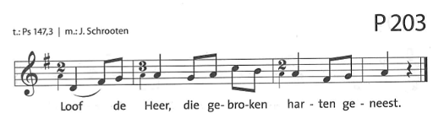

Acclamatie bij de lezing

Voorbede
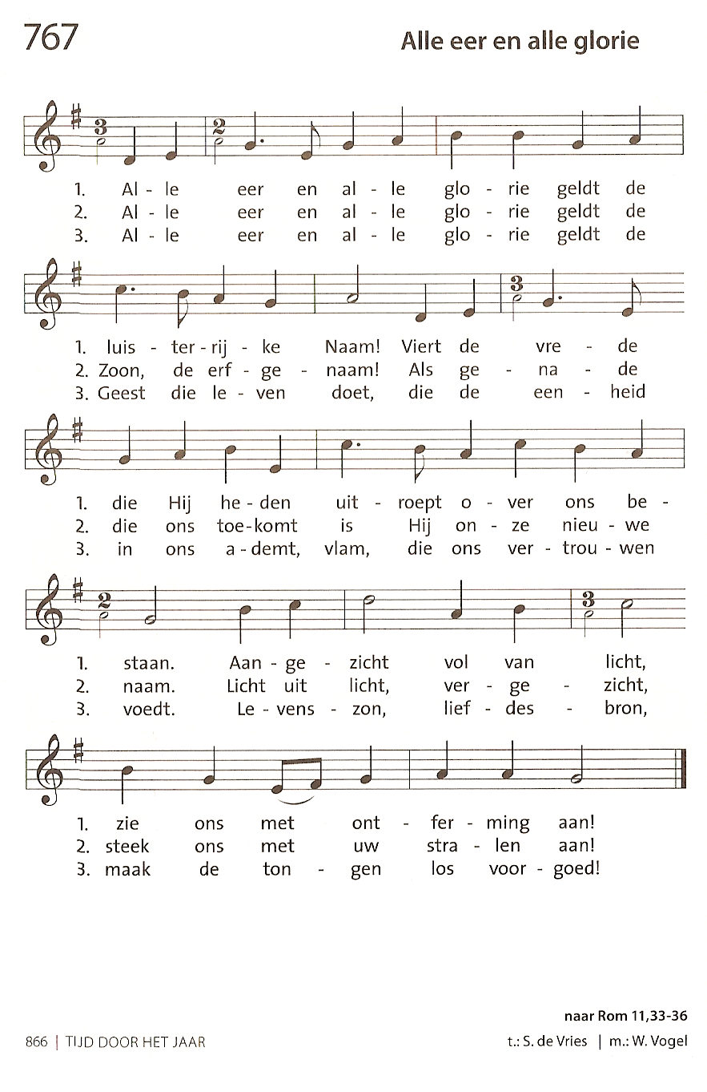
Liederen

